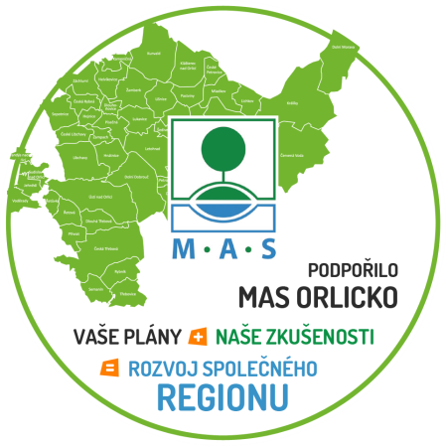
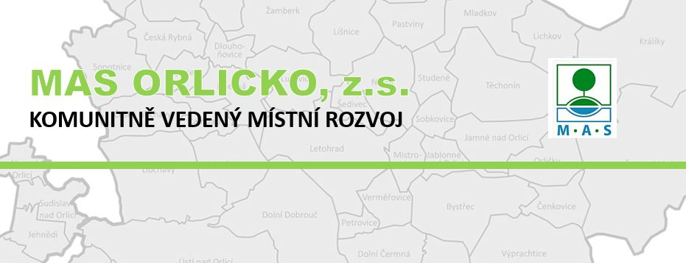

MAS ORLICKO, z.s. – neziskovka ze Žamberka, která pomáhá

Které aktivity přinesla v letošním roce a jak pomáhá občanům, obcím i podnikatelům.

Program na zateplení rodinných domů seniorů a osob s nízkými příjmy využívají i občané z Písečné
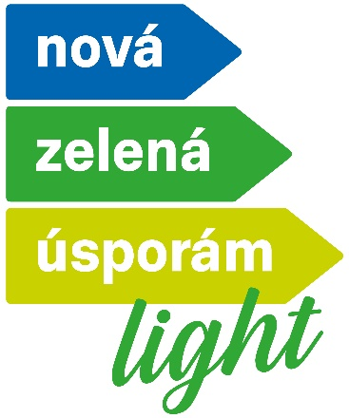
Na přelomu letošního roku vyhlásilo Ministerstvo životního prostředí ČR program, určený na zateplení rodinných domů. Senioři, osoby s přiznaným invalidním důchodem 3. stupně a domácnosti, které jsou příjemci příspěvku na bydlení, tak mohli (a stále mohou) získat dotaci až 240 000 Kč na zateplení fasády, střechy, stropu, nebo na výměnu oken či solárního systému.
Aby byla tato dotační pomoc pro občany skutečně dosažitelná, je občanům v území dostupná také BEZPLATNÁ pomoc s vyřízením veškeré administrativy, která se dotace týká. Tu zajišťuje kancelář místní akční skupiny MAS ORLICKO, z.s. (nezisková organizace).
Vyřizování dotace probíhá na základě registrace, kterou je možné provést na internetových stránkách www.mas.orlicko.cz, nebo na telefonním čísle: 733 133 645.
Na základě registrace následně zájemce kontaktuje pracovnice MAS ORLICKO, z.s., která vše vysvětlí, pomůže s vyřízením veškerých administrativních a úředních formalit a podá i samotnou žádost o dotaci. Na vlastníkovi rodinného domu zůstává oslovení firmy a realizace opatření. Po zrealizování úprav na domě přichází pracovník na závěrečnou kontrolu opatření, potvrdí závěrečnou zprávu a zajistí podání vyúčtování. Velkou výhodou je skutečnost, že prostředky na realizaci obdrží žadatelé na svůj účet předem.
A jak hodnotí konkrétní zkušenosti s tímto programem ředitelka MAS ORLICKO, z.s., Ing. Ivana Vanická?
„Samotné spuštění programu bylo velmi hektické, protože se zvedla velká vlna zájmu. Od začátku roku jsme na MAS měli více než 470 přihlášených zájemců, zhruba polovina z nich pak splnila podmínky programu. Ke konci dubna již byly do území MAS ORLICKO schváleny dotace a vyplaceny zálohy v objemu bezmála 24 000 000 korun, a to 209 žadatelům, a ty částky se stále zvyšují. Vzhledem k velkému zájmu byly prostředky v tomto programu navýšeny a program bude realizován až do příštího roku. Nově je možné si zažádat také o dotaci na termický, nebo fotovoltaický systém na ohřev vody.
Za sebe musím říct, že i když je program velmi zjednodušený, pro některé starší spoluobčany je to opravdu náročné a tam, kde je to potřeba, zajíždíme i na místo přímo za žadatelem. Také chci velmi poděkovat všem starostům a starostkám za spolupráci – především při ověřování údajů na Czech-pointu.
Pokud tedy někdo tuto příležitost ještě nevyužil – určitě se toho nemusí bát. Bezplatnou a účinnou pomoc má na dosah ruky.“
V obci Písečná byly z tohoto programu prozatím podpořeny 2 žádosti.
NA CO LZE ŽÁDAT:
Zateplení fasády běžný metr 6 000 Kč
Zateplení střechy kompletní opatření 120 000 Kč
Zateplení stropu pod půdou kompletní opatření 50 000 Kč
Zateplení podlahy na zemině nebo nad nevytápěným suterénem kompletní opatření 60 000 Kč
Výměna oken 1 ks výplně 12 000 Kč
Výměna vchodových dveří 1 ks dveří 18 000 Kč
Instalace solárního termického, nebo fotovoltaického systém na ohřev vody 90 000 Kč

K podpoře spolkového a společenského života v obci
K podpoře spolkového a společenského života pořídilo MAS ORLICKO, z.s. za podpory Pardubického kraje v roce 2022 nafukovací atrakce a další příslušenství, které si mohou obce, spolky, ale i občané vypůjčit.
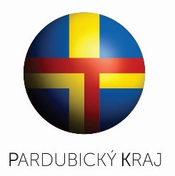
A co je v naší nabídce? Dva menší nafukovací skákací hrady, jeden menší stan a sedací vaky a taburety.
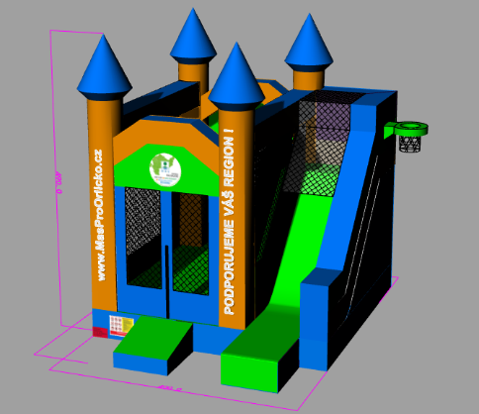
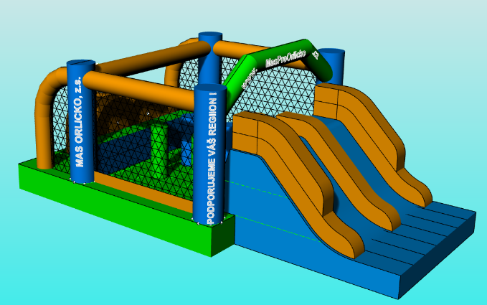
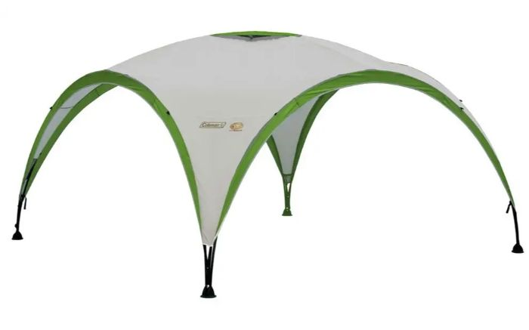

Uvedené vybavení si můžete zapůjčit a provozovat buď vlastními silami, nebo si k němu objednat zajištění dopravy na místo a provoz.
Rezervace probíhá prostřednictvím webových stránek www.mas.orlicko.cz.

Dotační prostředky směřují k podpoře obcí, spolků i podnikatelů
Kromě pomoci s projekty přímo občanům zajišťuje MAS ORLICKO, z.s. pomoc především pro obce, základní a mateřské školy, sociální služby, či podnikatele v oblasti zemědělství. V letošním roce bude otevřen také program na podporu malého a středního podnikání.
Zajímá vás, co všechno už činnost MAS ORLICKO, z.s. do vaší obce přinesla? Navštivte náš web www.MasProOrlicko.cz a klikněte na svou obec 😉.
Jste podnikatel, nebo neziskovka a potřebujete získat finanční podporu? Navštivte náš web pro žadatele – www.mas.orlicko.cz a dejte nám o svém projektu vědět (v sekci „Sběr projektových záměrů“).
Děkujeme všem partnerům za spolupráci v území a přejeme vám krásné léto! Jsme tu pro vás!
Kateřina Pešková, DiS., MAS ORLICKO, z.s.

